SEMANA 3-4 SEPTIEMBRE | ASIGNATURA: Matemática
GUÍA DE APRENDIZAJE
PROFESOR(A): Jaqueline González Ibacache
NOMBRE ESTUDIANTE: |  | CURSO: 4° medio  diferenciado
UNIDAD 2 : Trigonometría
OBJETIVO DE APRENDIZAJE: Aplicar los teoremas del seno y coseno para resolver triángulos no rectángulos

RECURSOS DE APRENDIZAJE A UTILIZAR:
- Guia de aprendizaje
INSTRUCCIONES:
Desarrollar la tarea en su cuaderno.
Recuerde consultar dudas y dejar evidencias de su trabajo.
El desarrollo de esta guía debe enviarlo para su evaluación.
Fecha de entrega: Primera semana de Octubre
LICEO JUAN RUSQUE PORTAL 2020
“Comprometidos con la calidad, integralidad e inclusión…”

MODELAMIENTO CON TRIÁNGULOS NO RECTÁNGULOS

Hasta el momento hemos modelado situaciones con TRIÁNGULOS RECTÁNGULOS, sin embargo, existen otras situaciones que no pueden modelarse con estos triángulos; y para estos casos la matemática nos propone dos teoremas que son los que trabajaremos.
En esta primera guía aplicaremos estos teoremas para conocer cómo funcionan, posteriormente los aplicaremos para modelar situaciones.

TEOREMA DEL SENO
El teorema del seno nos da una razón de proporcionalidad entre los lados de un triángulo y los senos de los ángulos opuestos.
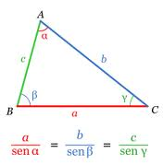

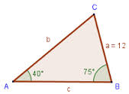
Veamos un ejemplo

Calcular los lados b y c en el siguiente triángulo

de acuerdo a los datos, para calcular el lado b podemos utilizar esta “parte” del teorema
$$\frac{a}{sen40°}=\frac{b}{sen75°}$$

Reemplazando y despejando b se obtiene:

$$b=\frac{a (sen 75°)}{sen40°}$$

$$b=\frac{12∙0,97}{0,64}$$
$$b≈18$$

Calculemos ahora el lado c

Primero determinamos la medida del ángulo en C.

40° + 75° + C = 180 luego el ángulo en el vértice C mide 65°

Ahora, de acuerdo a los datos que tenemos, identificamos cuál “parte” del teorema del seno podemos aplicar.

$$\frac{c}{sen65°}=\frac{a}{sen40°} o también podemos aplicar \frac{c}{sen65°}=\frac{b}{sen75°}$$

Apliquemos la primera expresión
$$\frac{c}{sen65°}=\frac{12}{sen40°}$$

$$c= \frac{12\left(sen65°\right)}{sen40°}$$

$$c≈16,9$$

TEOREMA DEL COSENO

El teorema del coseno se obtiene de la generalización del teorema de Pitágoras.

Para aplicar este teorema necesitamos dos lados y el ángulo comprendido entre estos dos lados.
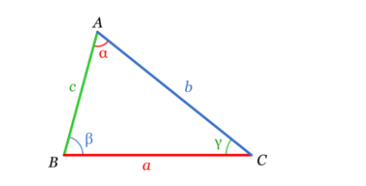
Dependiendo del lado o del ángulo que queramos calcular podemos utilizar una de las expresiones siguientes
$$a^{2}=b^{2}+c^{2}-2bc∙cosα$$
$$b^{2}=a^{2}+c^{2}-2ac∙cosβ$$
$$c^{2}=a^{2}+b^{2}-2ab∙cosγ$$

Veamos un ejemplo

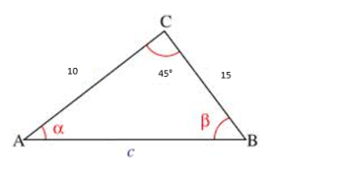
Calcular el lado c en el siguiente triángulo:

De acuerdo a los datos podemos aplicar
$$c^{2}=a^{2}+b^{2}-2ab∙cosγ$$

Reemplazando los datos:

$$c^{2}= {15}^{2}+{10}^{2}-2∙15∙10∙cos45°$$

$$c^{2}=225+100-300∙0,7$$
$$c^{2}=115$$
$$c≈10.7$$
Para practicar:

Desarrollar las siguientes tareas aplicando los teoremas del seno y del coseno.

- Sea ABC un triángulo rectángulo en A. Si el segmento AB mide 20 cm. y el ángulo β, opuesto a ese lado, mide 42º. Calcular:

a) el lado AC
b) el lado BC

- Dado el siguiente triángulo calcular la medida del lado que falta
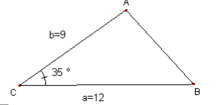

- Necesitamos conocer la medida de los ángulos en el siguiente triángulo, aplicando estos teoremas estudiados. ¿ Cómo lo harías?

